Značilne hiše na območju krškega-bizeljskega

Tradicionalne stare hiše in njihova arhitektura

Za predel od Gorjancev do obrobja Posavskega hribovja so značilne tako imenovane tri celične hiše. Osrednji del stavbe predstavlja veža s črno kuhinjo, ki sta ločena le z velikim zidanim lokom. Na desno stran iz veže se gre v veliko hišo, na levo stran pa v malo hišo ali mali konec.

V drugi polovici 18. stoletja z gospodarskim in tudi kulturnim napredkom se je spremenil način kmečkega dela in s tem se so tudi spremenile domačije. Kmetijska dejavnost je zahtevala več prostorov za shranjevanje pridelkov in za različne dejavnosti. Tudi stanovanjske hiše so postale pretesne, ljudje so potrebovali vedno več prostora za bivanje in delo družine.

S povečanjem domačij se je preoblikoval tudi prostor za bivanje. Prostoroma levo in desno od veže so dodali novi sobi . Poleg velike hiše je bil "štibelc" ponekod imenovan tudi kamra, poleg ta male hiše pa je bila špajza. Hkrati s širitvijo hiše so se preoblikovali tudi že urejeni prostori. Velik zidan lok, ki je ločeval vežo od ognjiščnega dela, so počasi zapirali in nastala sta dva nova prostora: kuhinja in veža. Tako je imela kmečka hiša na prehodu iz 19. v 20. stoletje poleg veže s kuhinjo še od tri do štiri prostore. Kasneje so na čelnih straneh hiše, podstrešja osvetlili z okni, ter jih spreminjali ali v kašče, shrambe, prekajevalnice za meso in nazadnje pa v sobe. Nekatere hiše pa so na vzdolžni fasadi dobili strešni nadzidek kukerle oziroma , ki je osvetljeval dodatno sobico. Iz veže vodijo stopnice na podstrešje.
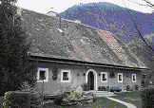

V hribovitih predelih se način zidave kmečkih hiš prilagaja obliki zemljišča. Hiše so zidane v brežino tako, da je v nižjem nivoju vhod v klet (hlev), v višjem pa je stanovanje. V preteklosti sta bila klet in hlev iz kamna, stanovanjski prostori pa iz lesa.
V območju pod Lisco in Bohorjem pa je veliko hiš zidanih v štamberg - med pokončne lesene tramove so vzidali kamenje. Navadno je bila ena polovica hiše zidana na opisani način, druga polovica hiše pa je bila lesena. V krškem hribovju so bile lesene hiše narejene iz brun in ometane.

Gradbeni materiali

Stavbe so bile grajene s kombinacijo domačih materialov; ilovica, slama, les (hrast, jesen, smreka, kostanj, bukev) ter kamen. Te hiše so bile pretežno krite z rženo slamo. V višjih predelih so prevladovale delno ali v celoti zidane hiše.

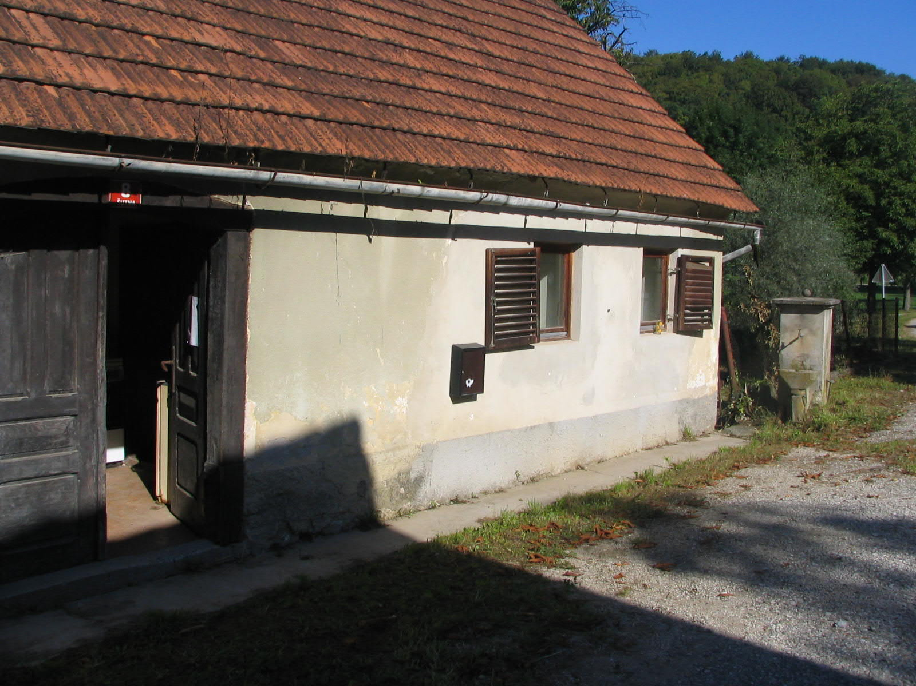

Prostori

Klet ali kevder – sta sestavljala dva prostora. Eden za shranjevanje krompirja, sadja in repe, drugi prostor pa za shranjevanje vina in jabolčnika, seveda če je bil vinograd v bližini stanovanjske hiše. Klet je bil grajen iz kamna, da je obdržal stalno temperaturo.

Izba–predstavlja osrednji bivalni prostor v kmečkih stavbah. V njej so se odvijale bivalne, prehranjevalne, gospodarske in duhovne reči. Pogosto je bil namenjen tudi opravljanju raznih domačih del, rokodelstev in obrti pletenje košar zlasti v zimskem času. Pozimi so ženske v hišo prinesle kolovrat ter postavile statve. Pred drugo svetovno vojno je bil v južnem delu Obsotelja razširjen dimnični tip hiše s pečjo, ki so jih kurili v bivalnem prostoru. Pomembna sestavina kmečke hiše na slovenskem je peč – kmečka peč. Peč kurijo iz sosednjega prostora, iz črne kuhinje. Okoli peči je običajno bila klop. Na sredi hiše je visela s stropa tudi hišna lampa na petrolej.

Veža – v njo se je ponavadi prišlo z dvorišča – gospodarski vhod, in s ceste – glavni vhod. Iz veže so se odpirala vrata v ostale prostore, iz veže so peljale stopnice na podstrešje. V velikih vežah (na bogatejših domačijah) so tudi opravljali nekatera kmečka dela: ribali repo, zelje, pripravljali koline…V veži je bil tudi škaf za vodo in običajno tudi kuhinjska posoda, škaf z vodo in krušna omara z shranjevanje kruha.

Črna kuhinja – v kuhinji so pripravljali in kuhali hrano. Kuhali so v lončenih posodah in v peči. V kuhinji so shranjevali tudi pribor za kurjenje peči – lopar, burkle, grebljica in ometača (omelo – to je metla, ki je narejena iz ličkanja in se uporablja za ometanje peči, predvsem pri peki kruha). Blizu peči je bila odprtina v zidu za shranjevanje soli, vžigalic, čebule… Pod stropom so bile nameščene lesene palice, na katere so obešali meso za sušenje.

Kašča (ajhker) – do zadnje četrtine 19. stoletja je bila kašča še samostojen objekt, katere spodnji del je bil grajen iz kamna in zemlje. V njem so hranili poljedelsko orodje ali pa so imeli obrtno delavnico. Zgoraj je bilo poslopje leseno, v njem so shranjevali žito, prekajeno in posušeno svinjsko meso, ki so jo zavili v papir in položili v žito (pšenica, ječmen, oves, rž..). Žito so shranjevali v skrinjah – srednje velika kmetija je imela običajno 12 skrinj. V kašči pa so shranjevali tudi orodje, ki so jih uporabljali pri kmečkih delih in opravilih (motike, grablje, lesene vile…).

Gospodarsko poslopje - v hribovitem delu je tudi gospodarsko poslopje prislonjeno v breg. V spodnjem delu je hlev za živino, ob hlevu je listnica, ki se uporablja za shranjevanje suhega listja za steljo živalim. Nad hlevom je pod in kašča. Pod je lahko razdeljen na dva dela, ni pa nujno. V starih časih so na podu običajno mlatili, ličkali koruzo…Na zadnji strani poda je gang in prostor do strehe je obit z latami na katerih običajo obesijo koruzo, da se posuši.

Zidanice – za vinorodni okoliš Posavja so značilne tudi zidanice, saj niso imeli vsi vinograd v bližini svojih bivališč. V zidanici so shranjevali vino in pijačo, ki so jo naredili iz sadja (jabolčnik in hruškovec). Zidanice so bile od domačij oddaljene od pol do eno uro hoda. Po vino so odhajali enkrat tedensko s pletenkami. Ljudlje so na takšen način nekako se izogibali pretiranemu opijanjanju kajti radi so pili.

